实验名称: 用密立根油滴实验测电子电荷
实验目的:学习测量元电荷的方法，并训练物理实验时应有的严谨态度与坚忍不拔的科学精神。
实验原理：
密立根油滴实验测定电子电荷的基本设计思想是使带电油滴在测量范围内处于受力平衡的状态。按油滴作匀速运动或静止运动两种运动方式分类，油滴法测电子电荷分动态测量法和平衡测量法。
1． 动态测量法
考虑重力场中一个足够小油滴的，设此油滴半径为r，质量为m₁,空气是粘滞流体，故此运动油滴除重力和浮力外还受粘滞阻力的作用。由斯托克斯定律，粘滞阻力与物体运动速度成正比。设油滴以匀速度v_{f}下落，则有
（1）
若此油滴带电荷为q，并处在场强为E的均匀电场中，设电场力qE方向与重力方向相反，如图8.1.1-2所示，如果油滴以匀速v上升，则有
（2）
由（1）和（2）消去K ，可解出q为
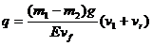（3）
由式（3）可以看出，要测量油滴上携带的电荷q，需要分别测出、、E、v、v等物理量。
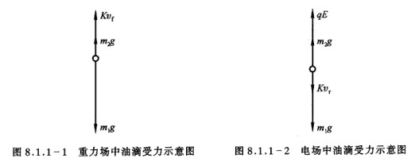
由喷雾器喷出的小油滴的半径r是微米数量级，直接测量其质量也是困难的，为此希望消去，而代之以容易测量的量。设油与空气的密度分别为、，于是半径为r的油滴的视重为
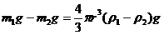（4）
由斯托克斯定律，粘滞流体对球形运动物体的阻力与物体速度成正比，其比例系数K为，此处为粘度，r为半径。于是可将式（4）带入式（1），有
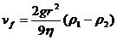（5）
因此
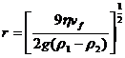（6）
以此代入式（3）并整理得到
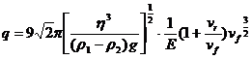（7）
因此，如果测出v、v和、、、E等宏观量即可得到q值。
考虑到油滴的直径与空气分子的间隙相当，空气已不能看成连续介质，其粘度需作相应的修正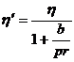，此处p为空气压强，b为修正常数，b=0.00823，因此，
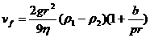（8）
当精确度要求不太高时，常采用近似计算方法先将v值代入（6）计算得
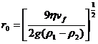（9）
再将r值代入中，并以代入（7），得
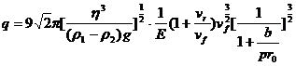（10）
实验中常常固定油滴运动的距离，通过测量它通过此距离s所需要的时间来求得其运动速度，且电场强度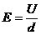 ，d为平行板间的距离，U为所加电压，因此，式（10）可写成
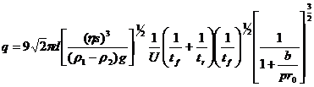（11）
式中有些量和实验仪器以及条件有关，选定之后在实验过程中不变，如d、s、(及等，将这些量与常数一起用C代表，可称为仪器常数，于是（11）简化
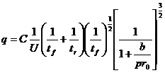（12）
2．平衡测量法
平衡测量法的出发点是，使油滴在均匀电场中静止在某一位置，或在重力场中作匀速运动。
当油滴在电场中平衡时，油滴在两极板间受到电场力qE、重力和浮力达到平衡，从而静止某一位置。即
油滴在重力场中作匀速运动时，情形同动态测量法，将式（4）、（9）和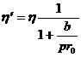代入式(11)并注意到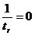,则有
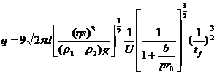（12）
3．元电荷的测量法
测量油滴上带的电荷的目的是找出电荷的最小单位e。为此可以对不同的油滴，分别测出其所带的电荷值q，它们应近似为某一最小单位的整数倍，即油滴电荷量的最大公约数，或油滴带电量之差的最大公约数，即为元电荷。
实验中常采用紫外线、X射线或放射源等改变同一油滴所带的电荷,测量油滴上所带电荷的改变值，而值应是元电荷的整数倍。
即 ＝（其中为一整数） （13）
也可以用作图法求e值，根据（13），e为直线方程的斜率，通过拟合直线，即可求得e值。
实验仪器
密立根油滴实验仪器 、CCD摄像头、 显示器
实验内容
学写控制油滴在现视场中的运动，并选择合适的油滴测量元电荷。要求测得3个不同的油滴，每个油滴分别测量8次平衡电压和8次下落时间。
- 选择适当的油滴并测量油滴上所带的电荷
要作好油滴实验，所选的油滴体积要适中，大的油滴虽然比较亮，但一般带的电荷多，下降速度太快，不容易测准确；太小则受布朗运动影响明显，测量结果涨落很大，也不容易测准确。因此应该选择质量适中，而带电不多的油滴。
- 调整油滴实验装置
- 油滴实验是一个操作技巧要求较高的实验，为了得到满意的实验结果，必须仔细调整油滴仪。
- 喷雾器是用来快速向油滴仪内喷油雾的，在喷射过程中，由于摩擦作用使油滴带电，为了在视场中获得足够供挑选的油滴，在喷射油雾时，一定要将油滴仪两极短路。
当油雾从喷雾口喷入油滴室内后，视场中将出现大量清晰的油滴，有如夜空繁星。试加上平衡电压，驱散不需要的油滴，练习控制其中一颗油滴的运动，并用停表记录油滴经过显示器上2条横丝间距离所用的大致时间，是否符合实验的要求。
为了提高测量结果的精确度，按照要求需要测量3个不同的油滴8次下落地时间以及8次平衡电压。
- 读取实验室给定的其他有用常数，计算电荷的基本单位，并选取一个油滴计算所带电荷的标准偏差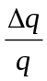。

实验数据记录
实验次数 |  | 1 | 2 | 3 | 4 | 5 | 6 | 7 | 8 | 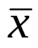
1 | U/V | 184 | 182 | 184 | 183 | 182 | 182 | 184 | 183 | 183
1 | t_{f}/s | 23.59 | 23.37 | 23.29 | 23.32 | 23.63 | 23.25 | 23.54 | 23.38 | 23.42
2 | U/V | 238 | 236 | 237 | 237 | 238 | 236 | 236 | 238 | 237
2 | t_{f}/s | 29.88 | 30.10 | 30.17 | 30.08 | 30.20 | 30.23 | 29.84 | 29.91 | 30.05
3 | U/V | 278 | 279 | 278 | 279 | 278 | 279 | 278 | 278 | 278.5
3 | t_{f}/s | 22.09 | 21.84 | 22.07 | 21.91 | 21.61 | 21.88 | 22.23 | 21.94 | 21.95
实验数据处理：
常数s=2mm d=5mm g=9.79m/s² η=1.83×10⁻⁵
b=8.23×10⁻³N/m p=1.013×10⁵Pa 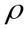₁=981kg/m³ ₂=1.29kg/m³
实验次数1
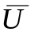=183V 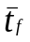=23.42S
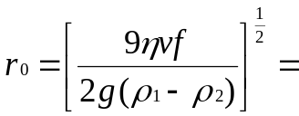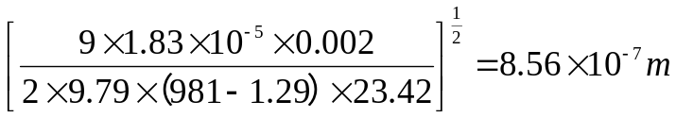
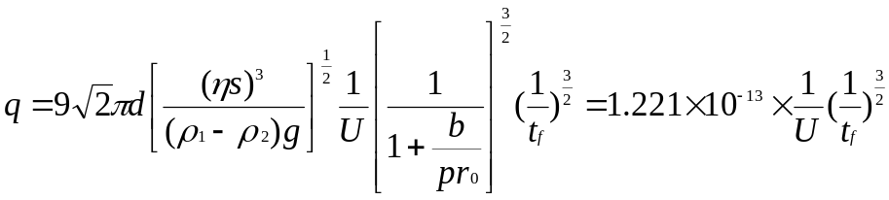=55.90×10⁻¹⁹C
对第一组数据进行不确定度分析：
- 对函数先取对数，后求全微分。
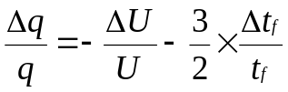
- 系数取绝对值
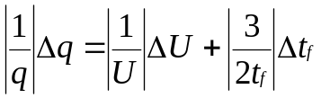
- 将微分号变为不确定度符号，求平方和。
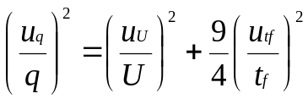
I、A类不确定度，8次实验的置信因子t_{0.95}=2.37，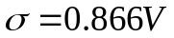，
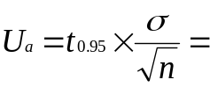2.37*0.866/2.828=0.726V
B类不确定度，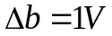, C=3, k_{0.95}=1.96
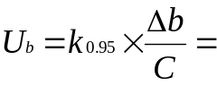1.96*1/3=0.653V
合成不确定度，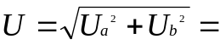0.98V
故U=(183.00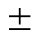0.98)V
II、A类不确定度，8次实验的置信因子t_{0.95}=2.37，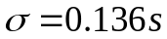，
2.37*0.136/2.828=0.114s
B类不确定度，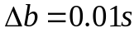, C=3, k_{0.95}=1.96
1.96*0.01/3=0.006V
合成不确定度，0.115V
故t_{f}=(23.240.12)s
III、由I和II的结果，以及，得到
u_{q}=0.51×10⁻¹⁹C,故q=(55.90+0.51)×10⁻¹⁹C。
实验次数2

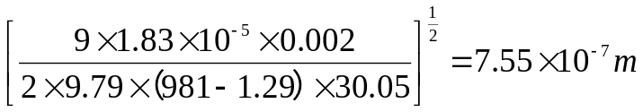
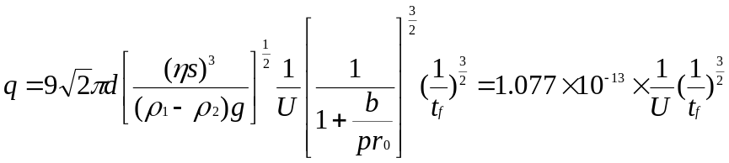=27.47×10⁻¹⁹C
实验次数3
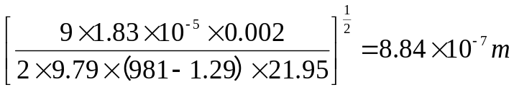
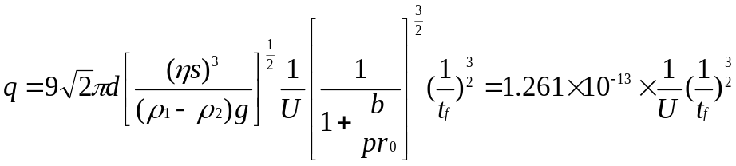=44.03×10⁻¹⁹C
取三次实验得到的电荷量q₁=55.90×10⁻¹⁹C q₂=27.47×10⁻¹⁹C q₃=44.03×10⁻¹⁹C,求它们的最大公约数，得到电子电荷量
e=1.5925×10⁻¹⁹C
思考题
- 为什么必须使用油滴作匀速运动或静止？实验室中如何保证油滴在测量范围内作匀速运动？
答:试验的计算方法是在匀速运动或静止时推出的。其中解运动微分方程时需要确定速度和加速的初始值,但测量加速度十分麻烦,不容易测量。所以,在初始状态为匀速运动或静止时,容易确定运动方程,进而可以较准确进行测量。
测量时,保持电压不变。则由运动方程可知, 它的运动是由匀速直线运动,和一个指数衰减速度和成的。测量距离足够长,测量时间较长时,运动方程中的指数衰减可以忽略,则可以忽略开始时的加速过程。综上,这样就保证了油滴在测量范围内作匀速运动。
- 怎样区别油滴上电荷的改变和测量时间的误差？
答:保持电压不变。在油滴下落后再恢复的到原电压,若油滴不再静止,则电荷发生了变化。若油滴仍然静止,则每次测量结果的不同由时间测量误差造成的。
试验体会
在选择测量油滴时,若平衡电压较小,而屏幕上油滴较大,那么可以估测油滴所带元电荷数较多
反之, 若平衡电压较大,而屏幕上油滴较小,那么可以估测油滴所带元电荷数较少。这样可以找到所带元电荷数较少的油滴,甚至可以找到只带1个元电荷的油滴。试验结果更有可信度。

